Отчёт по лабораторной работе №4
  - Имитационное моделированией
Соколова Александра Олеговна
Содержание

1. Цель работы
Реализовать эпидемиологическую модель SIR (Susceptible-Infectious-Recovered) в рамках агентного подхода с использованием пакета Agents.jl в среде Julia. Научиться проводить вычислительные эксперименты с агентной моделью: исследовать влияние параметров заразности и миграции на динамику эпидемии, выполнять многокритериальную оптимизацию параметров, а также освоить методы визуализации и анализа результатов агентного моделирования.

2. Задание
— Создать рабочий каталог для кода.
— Установить необходимые пакеты.
— Выполнить предложенный код.
— Преобразовать код в литературный стиль.
— Сгенерировать из литературного кода:
- чистый код;
- jupyter notebook;
- документацию в формате Quarto.
— Выполнить код из jupyter notebook.
— Интегрировать документацию в формате Quarto в отчёт.
— Добавить в код в литературном стиле вычисление для набора параметров.
— Сгенерировать из литературного кода с параметрами:
- чистый код;
- jupyter notebook;
- документацию в формате Quarto.
— Выполнить код из jupyter notebook с параметрами.
— Интегрировать документацию с параметрами в формате Quarto в отчёт.

3. Теоретическое введение

3.1 1. Модель SIR в эпидемиологии
Модель SIR — это классическая математическая модель, описывающая распространение инфекционного заболевания в замкнутой популяции. Она была предложена Кермаком и Маккендриком в 1927 году. Название модели отражает три состояния, в которых может находиться индивид:
- S (Susceptible) — восприимчивые к заболеванию, но ещё не заражённые;
- I (Infectious) — инфицированные, способные передавать инфекцию восприимчивым;
- R (Recovered) — выздоровевшие (или умершие), приобретшие иммунитет и более не участвующие в распространении болезни.

3.1.1 1.1 Классическая модель на дифференциальных уравнениях
В классической детерминированной модели SIR динамика эпидемии описывается системой обыкновенных дифференциальных уравнений:
$$\begin{aligned}\frac{dS}{dt}&=−β\frac{SI}{N}, \\ \frac{dI}{dt}&=β\frac{SI}{N}−γI, \\ \frac{dR}{dt}&=γI,\end{aligned}$$
где: - $N=S+I+R$ — общая численность популяции (предполагается постоянной); - $β$ — коэффициент передачи инфекции (скорость заражения); - $γ$ — скорость выздоровления ($1/γ$ — средняя продолжительность болезни).
Базовое репродуктивное число $R_{0}$ определяется как:
$$R_{0}=\frac{β}{γ}.$$
Оно показывает, сколько в среднем людей заражает один больной в полностью восприимчивой популяции: - если $R_{0}>1$ — эпидемия разрастается; - если $R_{0}<1$ — вспышка затухает.

3.1.2 1.2 Трёхпараметрическая модель SIR
В более реалистичной постановке коэффициент $β$ раскладывается на две составляющие:
$$β=c⋅p,$$
где: - $c$ — среднее число контактов одного человека в единицу времени; - $p$ — вероятность передачи инфекции при одном контакте.
Тогда $R_{0}$ выражается как:
$$R_{0}=\frac{c⋅p}{γ}.$$
Такой подход позволяет разделить поведенческий фактор (контакты) и биологический (вероятность заражения), что важно для оценки эффективности мер вмешательства (карантин снижает $c$, маски снижают $p$).

3.2 2. Агентная модель SIR
В отличие от классического подхода на дифференциальных уравнениях, агентная модель SIR позволяет учесть индивидуальные характеристики агентов, пространственную неоднородность и стохастичность процессов.

3.2.1 2.1 Структура модели
В данной лабораторной работе реализована метапопуляционная агентная модель:
- Агенты — люди, каждый из которых находится в одном из состояний: :S, :I или :R. Агенты обладают свойством days_infected (количество дней с момента заражения для инфицированных).
- Пространство — граф, узлы которого соответствуют городам (локациям), а рёбра — возможным миграционным путям между ними. Это позволяет моделировать распространение инфекции между разными группами населения.
- Параметры модели:
  - Ns — численность населения в каждом городе;
  - β_und — вероятность передачи для невыявленных случаев (высокая заразность);
  - β_det — вероятность передачи для выявленных случаев (низкая заразность);
  - infection_period — длительность заболевания (дней);
  - detection_time — время до выявления заболевания;
  - death_rate — вероятность летального исхода;
  - reinfection_probability — вероятность повторного заражения;
  - migration_rates — матрица вероятностей миграции между городами.

3.2.2 2.2 Процессы, моделируемые на каждом шаге
На каждом шаге (соответствующем одному дню) для каждого агента выполняются следующие процессы:
- Миграция — агент может переместиться в другой город с вероятностью, задаваемой матрицей migration_rates.
- Передача инфекции — если агент инфицирован, он может заразить восприимчивых агентов в той же локации. Количество заражённых за день определяется пуассоновским процессом с интенсивностью, зависящей от статуса выявления (β_und или β_det).
- Обновление счётчика болезни — для инфицированных увеличивается значение days_infected.
- Выздоровление или смерть — если days_infected достиг infection_period, агент либо выздоравливает (переходит в состояние :R), либо умирает (удаляется из модели) с вероятностью death_rate.

3.2.3 2.3 Преимущества агентного подхода
- Гетерогенность — можно задавать индивидуальные параметры для разных агентов.
- Пространственная структура — инфекция распространяется локально, а не мгновенно по всей популяции.
- Стохастичность — моделируются случайные процессы, что важно для малых популяций.
- Гибкость — легко добавлять новые состояния (например, :E для латентного периода) или меры контроля (вакцинация, карантин).

3.3 3. Инструменты реализации в Julia
- Agents.jl — высокопроизводительный фреймворк для агентного моделирования, поддерживающий различные типы пространств, автоматический сбор данных и визуализацию.
- DrWatson.jl — инструмент для организации воспроизводимых научных проектов, управления симуляциями и параметрическими исследованиями.
- Literate.jl — средство для литературного программирования, позволяющее создавать из одного файла чистый код, Jupyter Notebook и документацию в формате Quarto.
- BlackBoxOptim.jl — библиотека для многокритериальной оптимизации, используемая для подбора оптимальных параметров модели.

3.4 4. Этапы моделирования SIR
- Инициализация — создание популяции агентов в нескольких городах, задание начального числа инфицированных.
- Миграция — перемещение агентов между городами согласно матрице вероятностей.
- Заражение — для каждого инфицированного агента моделируется процесс передачи инфекции восприимчивым и реинфекции переболевших.
- Обновление состояния — увеличение счётчика болезни, проверка условий выздоровления или смерти.
- Сбор данных — сохранение численности групп S, I, R на каждом шаге для последующего анализа.
- Параметрическое сканирование — исследование влияния ключевых параметров ($β$, интенсивности миграции) на динамику эпидемии.
- Оптимизация — поиск комбинаций параметров, минимизирующих пик заболеваемости и долю умерших.

4. Выполнение лабораторной работы
Создаем проект DrWatson для выполнения лабораторной работы (рис. 1).
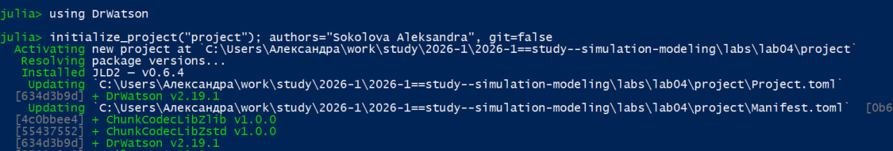
Рисунок 1: Создание рабочего каталога
Загружаем необходимые пакеты (рис. 2).
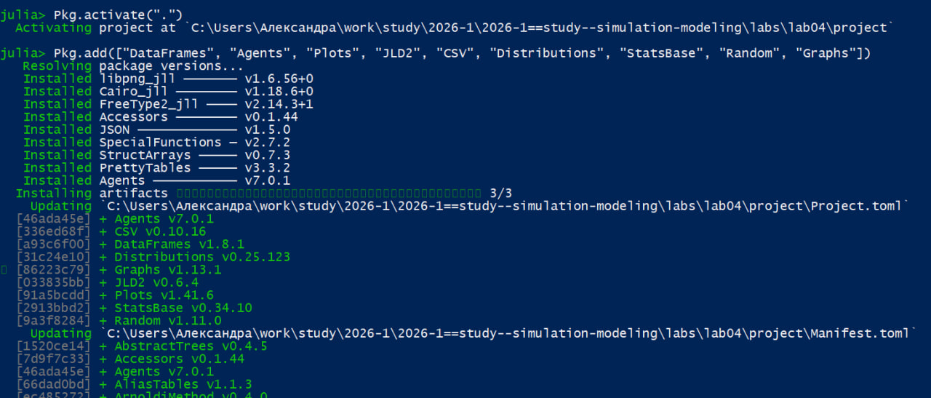
Рисунок 2: Загрузка пакетов
Создаем файл src/sir_model.jl и записываем туда код модели из методички (рис. 3).
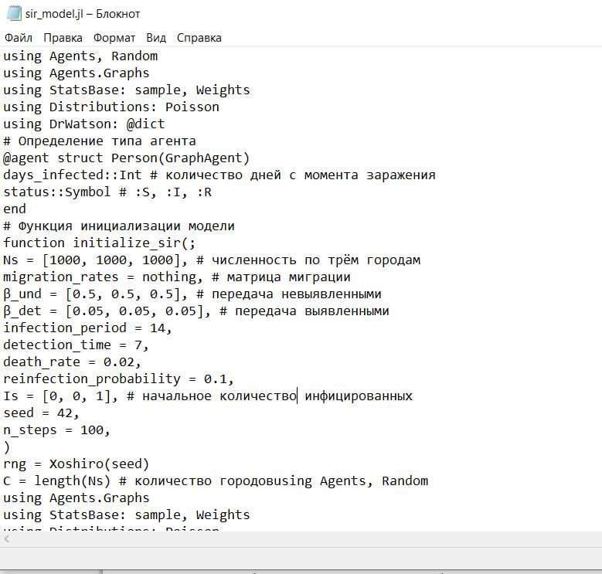
Рисунок 3: Содержимое файла src/sir_model.jl
Создаем файл scripts/sir_run_basic.jl и добавляем туда скрипт из методички для реализации базового эксперимента (рис. 4).
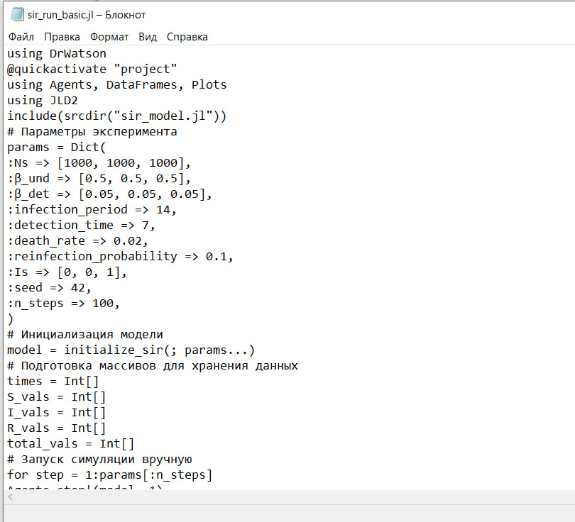
Рисунок 4: Содержимое файла sir_run_basic.jl
Запускаем scripts/sir_run_basic.jl командой “julia –project=. scripts/sir_run_basic.jl”. График сохраняется в папку “plots” (рис. 5).
Рисунок 5: Запуск scripts/sir_run_basic.jl
Просмотрим результаты в папке “Plots”. График ппозволяет визуально оценить пик эпидемии, скорость распространения и влияние смертности. (рис. 6).
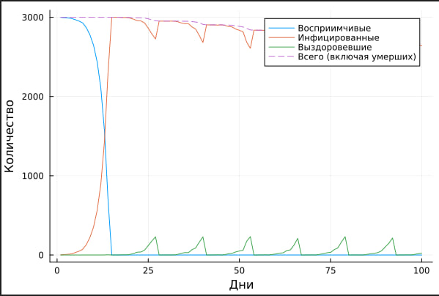
Рисунок 6: График динамики SIR
Создаем файл sir_run_basic_literate.jl для литературной версии кода (рис. 7).
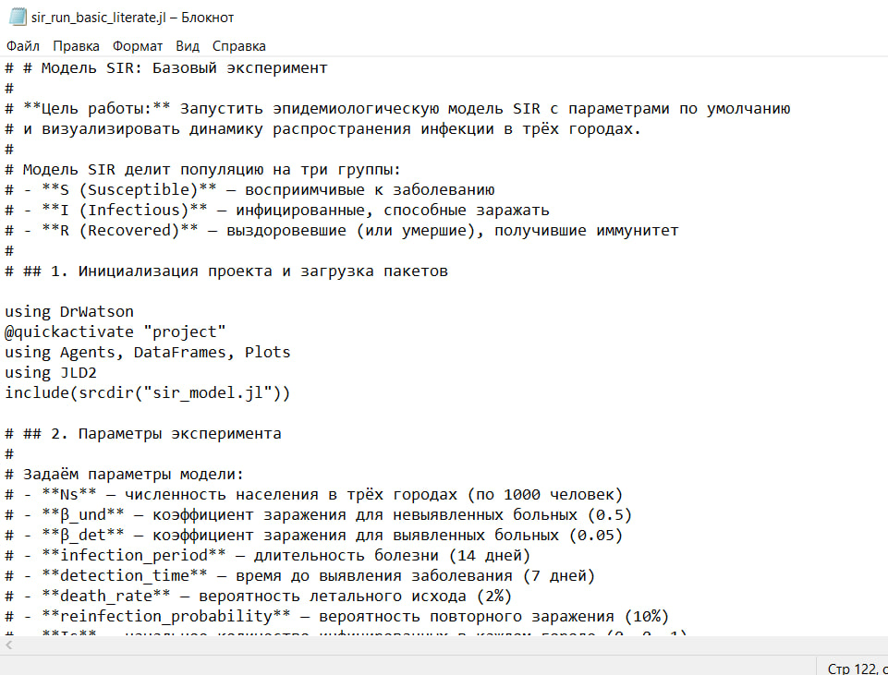
Рисунок 7: Содержимое файла sir_run_basic_literate.jl
Генерируем чистый код, jupyter notebook и документацию в формате Quarto с помощью tangle.jl (рис. 8).
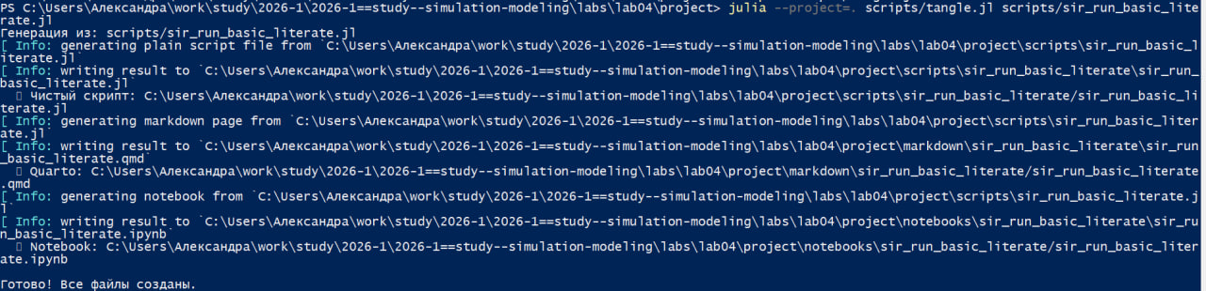
Рисунок 8: Генерация производных форматов
Открываем jupyter notebook и проверяем что все коды успешно запускаются (рис. 9).
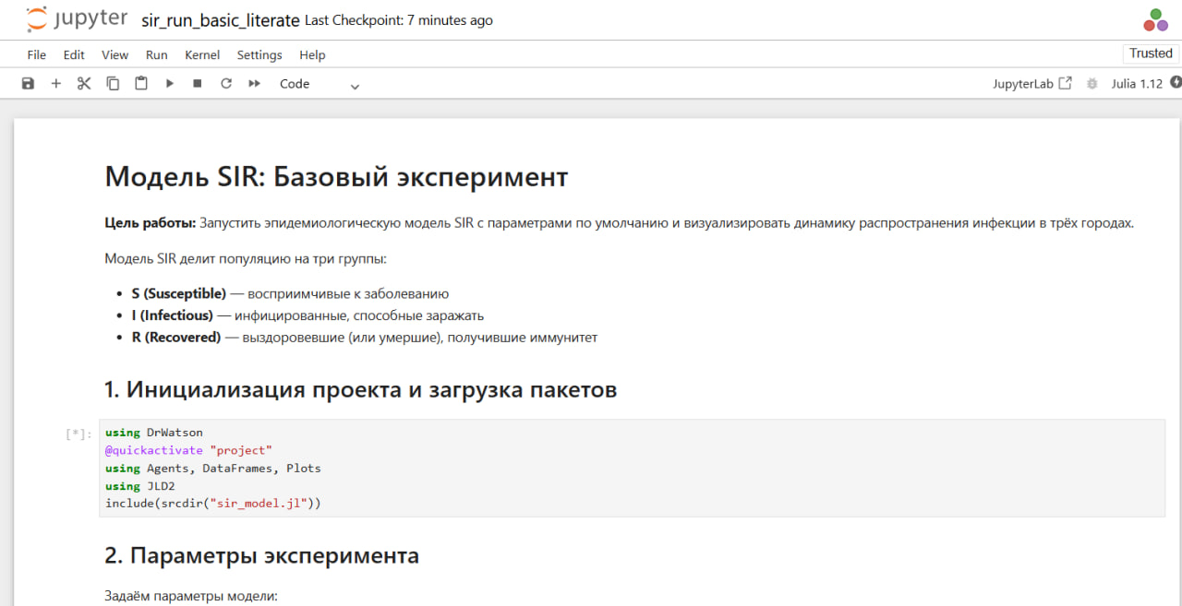
Рисунок 9: Проверка в jupyter notebook
Создаем файл scripts/sir_scan_beta.jl и добавляем туда скрипт из методички для реализации сканирования коэффициента заразности (рис. 10).
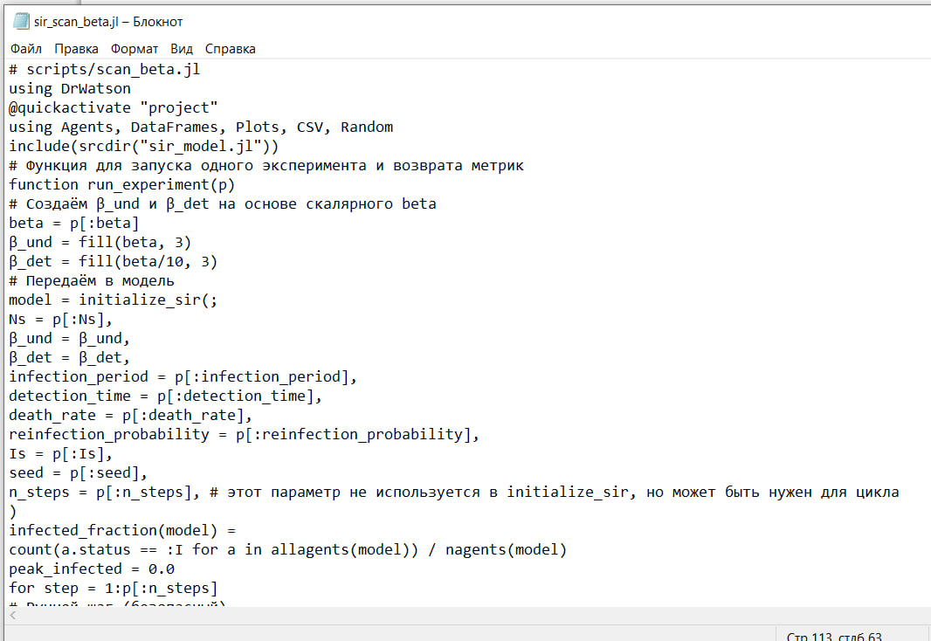
Рисунок 10: Содержимое файла sir_scan_beta.jl
Запускаем scripts/sir_scan_beta.jl командой “julia –project=. scripts/sir_scan_beta.jl”. График сохраняется в папку “plots” (рис. 11).
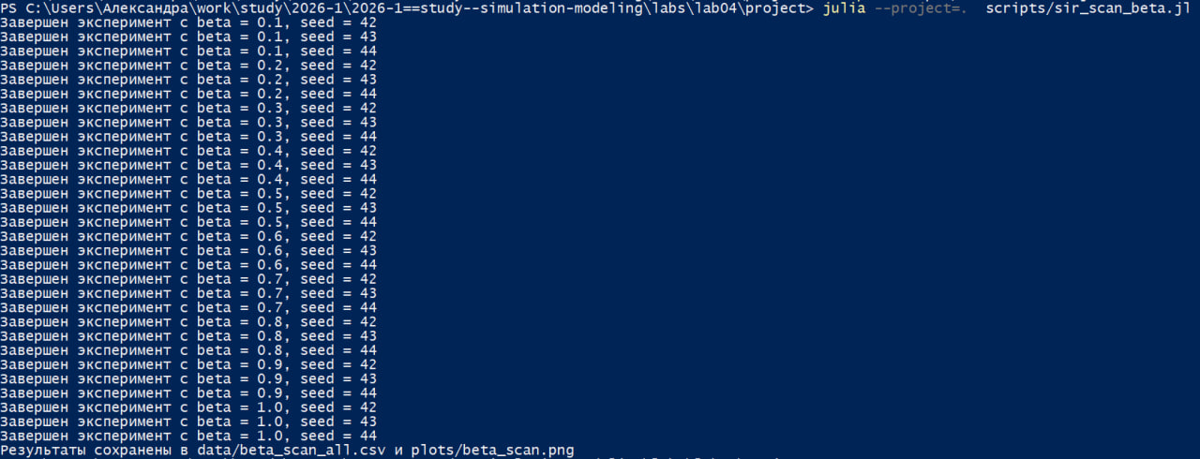
Рисунок 11: Запуск scripts/sir_run_basic.jl
Просмотрим результаты в папке “Plots”. График показывает зависимость от 𝛽:
— средняя пиковая доля инфицированных;
— средняя конечная доля инфицированных;
— средняя доля умерших (нормированная на численность).
График позволяет найти пороговое значение 𝛽, при котором возникает эпидемия, и оценить, как увеличивается нагрузка на систему с ростом заразности (рис. 12).
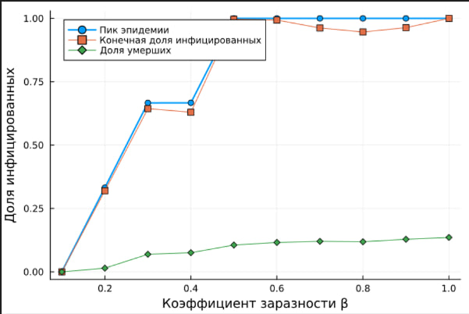
Рисунок 12: График динамики SIR
Создаем файл sir_scan_beta_literate.jl для литературной версии кода (рис. 13).
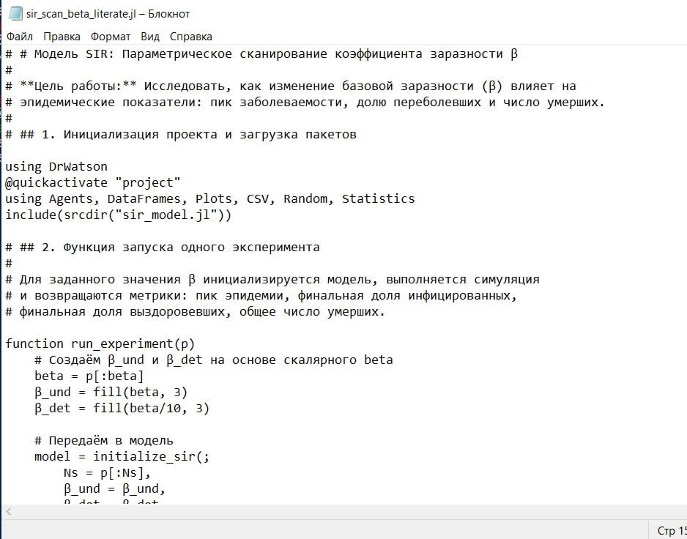
Рисунок 13: Содержимое файла sir_scan_beta_literate.jl
Генерируем чистый код, jupyter notebook и документацию в формате Quarto с помощью tangle.jl (рис. 14).
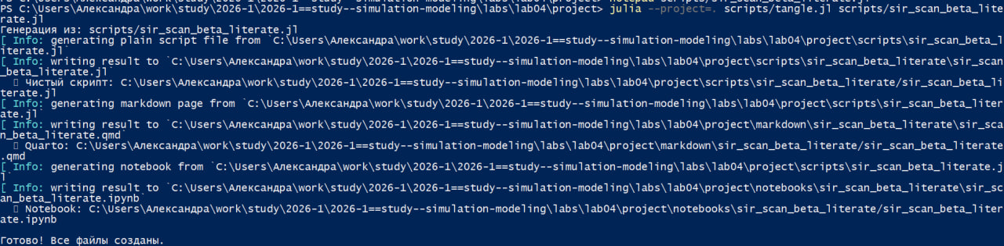
Рисунок 14: Генерация производных форматов
Открываем jupyter notebook и проверяем что все коды успешно запускаются (рис. 15).
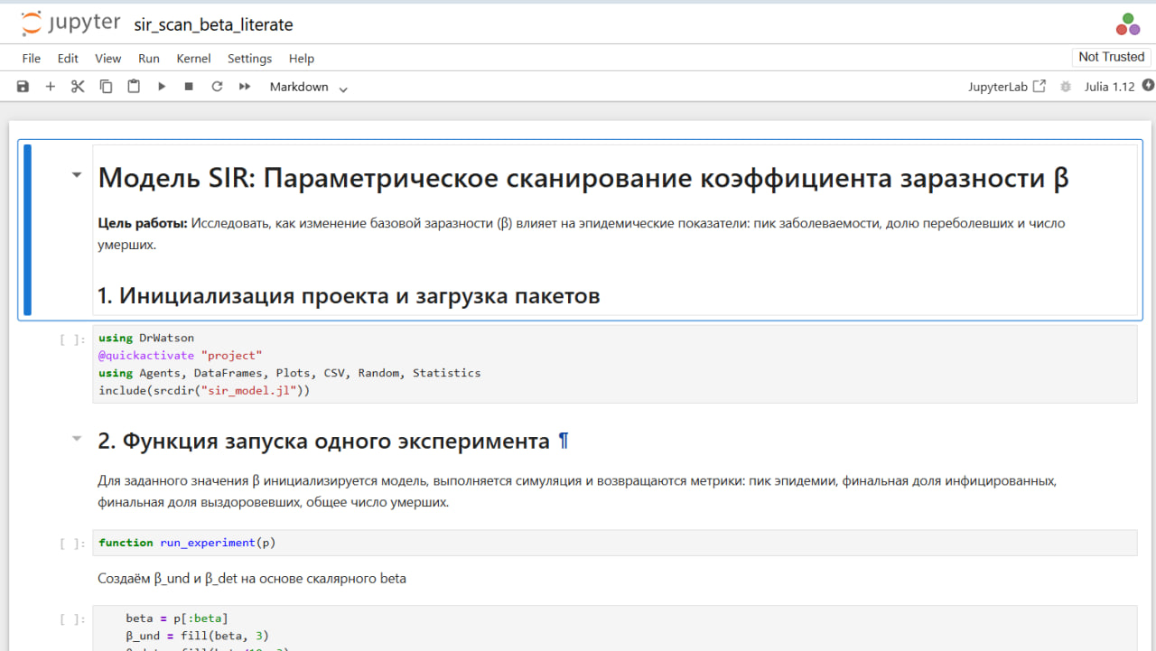
Рисунок 15: Проверка в jupyter notebook
Создаем файл scripts/sir_migration_effect.jl и добавляем туда скрипт из методички для исследования эффекта миграции (рис. 16).
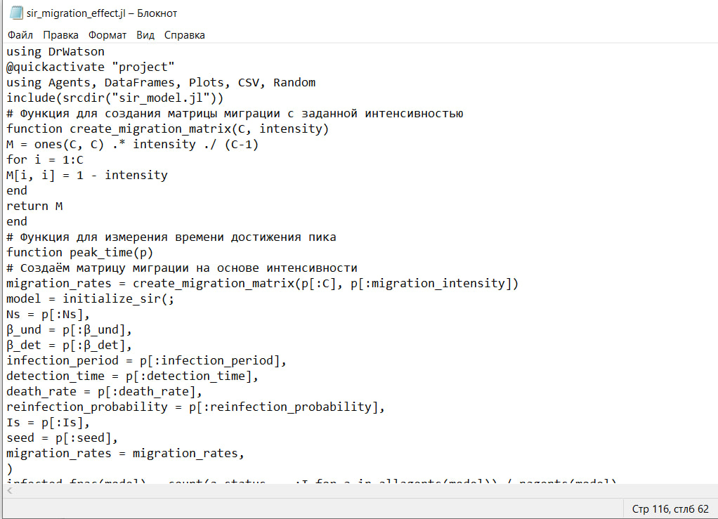
Рисунок 16: Содержимое файла sir_migration_effect.jl
Запускаем scripts/sir_migration_effect.jl командой “julia –project=. scripts/sir_migration_effect.jl”. График сохраняется в папку “plots” (рис. 17).
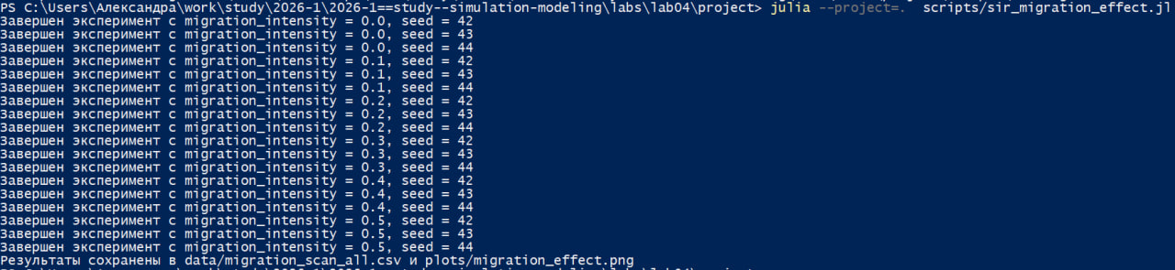
Рисунок 17: Запуск sir_migration_effect.jl
Просмотрим результаты в папке “Plots”. График показывает:
— время достижения пика (в днях) vs интенсивность миграции;
— пиковую численность инфицированных vs интенсивность миграции.
График демонстрирует, как ускорение обмена людьми между городами приводит к более раннему и более высокому пику эпидемии (рис. 18).
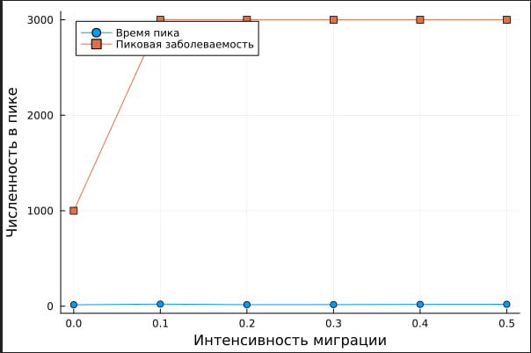
Рисунок 18: График динамики миграции
Создаем файл sir_migration_effect_literate.jl для литературной версии кода (рис. 19).
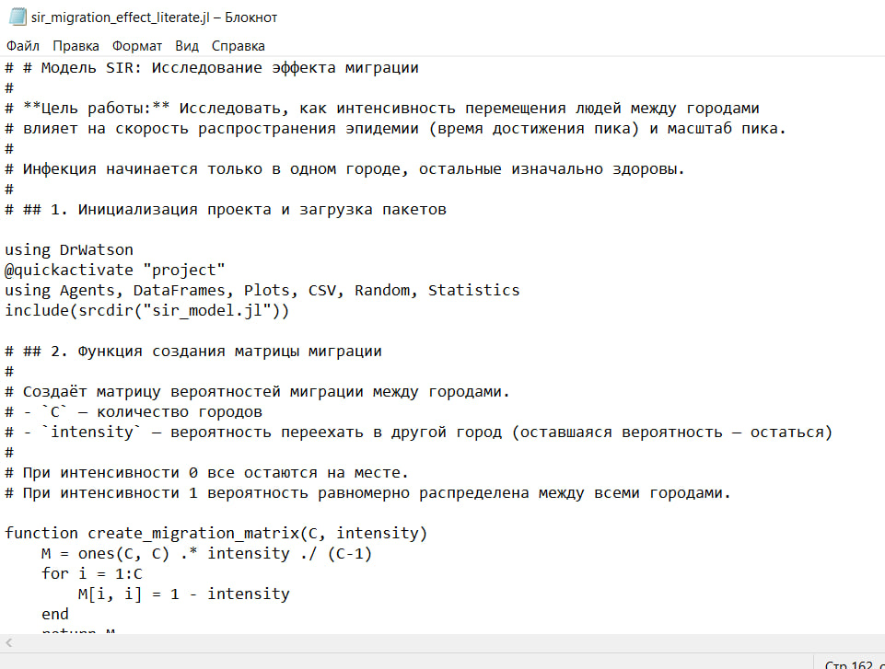
Рисунок 19: Содержимое файла sir_migration_effect_literate.jl
Генерируем чистый код, jupyter notebook и документацию в формате Quarto с помощью tangle.jl (рис. 20).
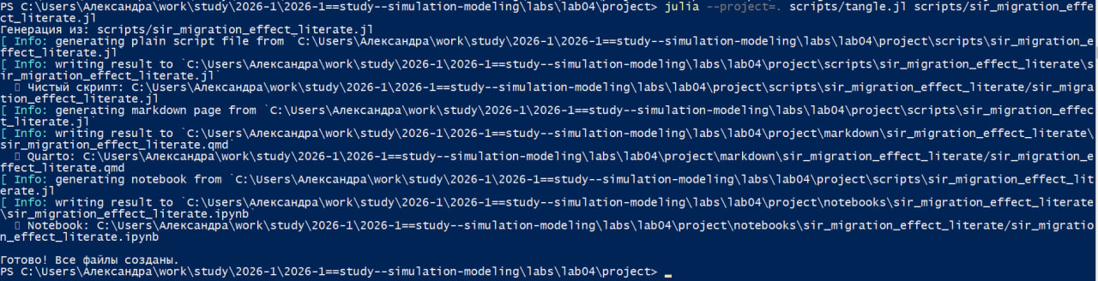
Рисунок 20: Генерация производных форматов
Открываем jupyter notebook и проверяем что все коды успешно запускаются (рис. 21).
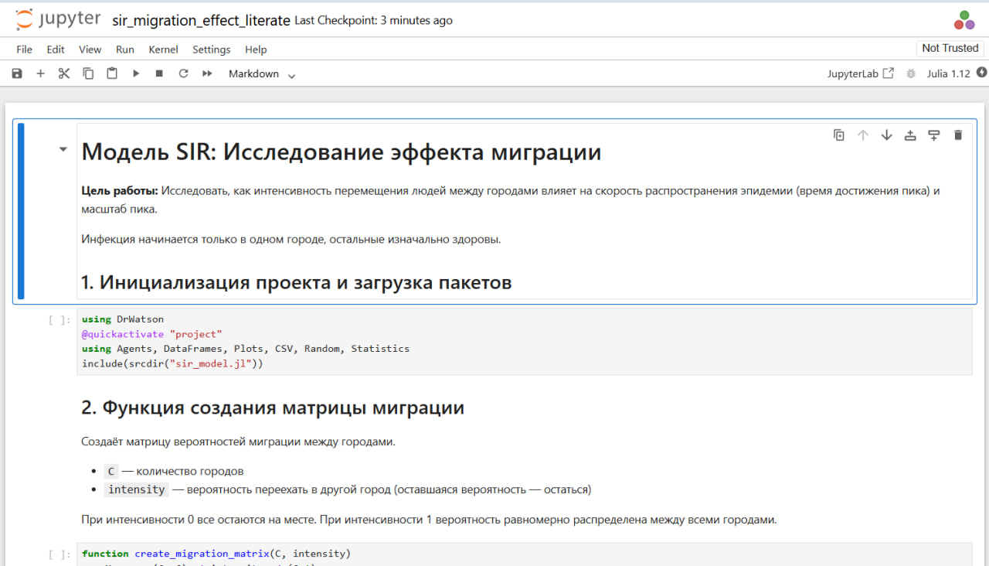
Рисунок 21: Проверка в jupyter notebook
Создаем файл scripts/sir_optimize_parameters.jl и добавляем туда скрипт из методички для реализации многокритериальной оптимизации параметров (рис. 22).
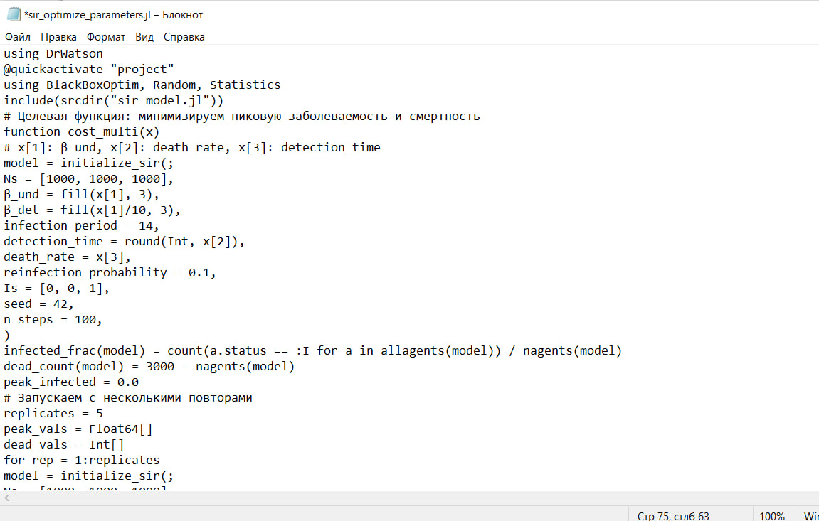
Рисунок 22: Содержимое файла sir_optimize_parameters.jl
Запускаем scripts/sir_optimize_parameters.jl командой “julia –project=. scripts/sir_optimize_parameters.jl”. После запуска выводятся оптимальные параметры и соответствующие им значения критериев (рис. 23).
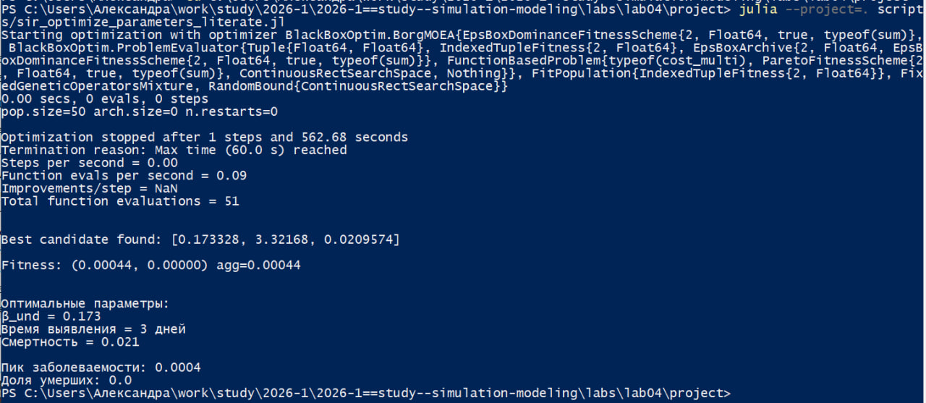
Рисунок 23: Запуск sir_optimize_parameters.jl
Создаем файл sir_optimize_parameters_literate.jl для литературной версии кода (рис. 24).
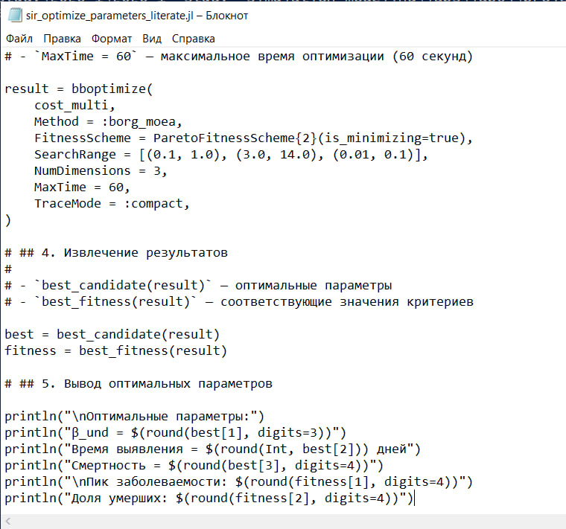
Рисунок 24: Содержимое файла sir_optimize_parameters_literate.jl
Генерируем чистый код, jupyter notebook и документацию в формате Quarto с помощью tangle.jl (рис. 25).
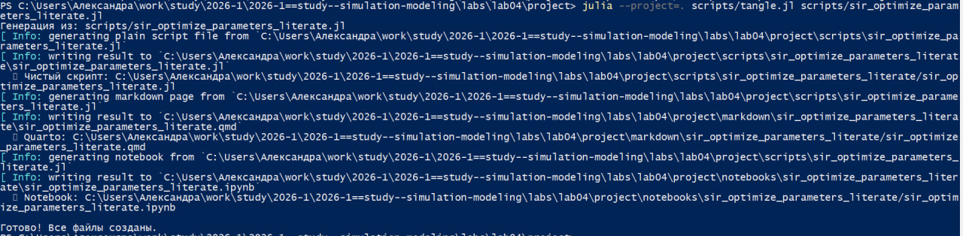
Рисунок 25: Генерация производных форматов
Открываем jupyter notebook и проверяем что все коды успешно запускаются (рис. 26).
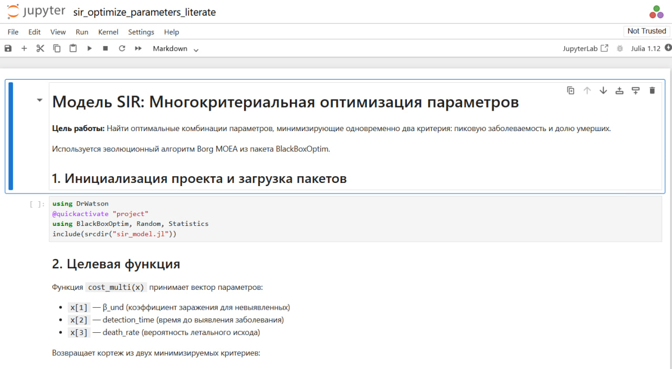
Рисунок 26: Проверка в jupyter notebook
Создаем файл scripts/sir_visualize_dynamics.jl и добавляем туда скрипт из методички для реализации сводной визуализации результатов (рис. 27).
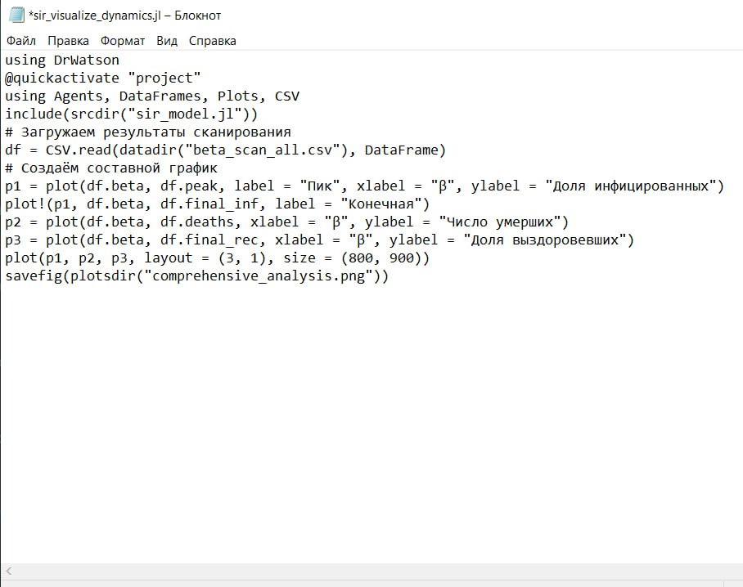
Рисунок 27: Содержимое файла sir_visualize_dynamics.jl
Запускаем scripts/sir_visualize_dynamics.jl командой “julia –project=. scripts/sir_visualize_dynamics.jl” (рис. 28).
Рисунок 28: Запуск sir_visualize_dynamics.jl
Просмотрим результаты в папке “Plots”.График состоит из трех панелей, позволяющих одновременно оценить:
— порог возникновения эпидемии (рост пика);
— нелинейное увеличение смертности;
— насыщение доли переболевших.
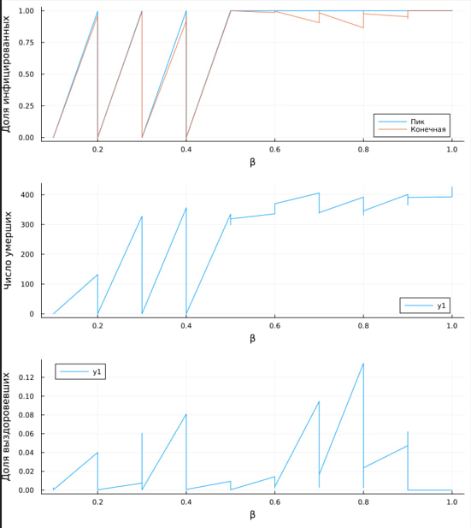
Рисунок 29: График динамики миграции
Создаем файл sir_visualize_dynamics_literate.jl для литературной версии кода (рис. 30).
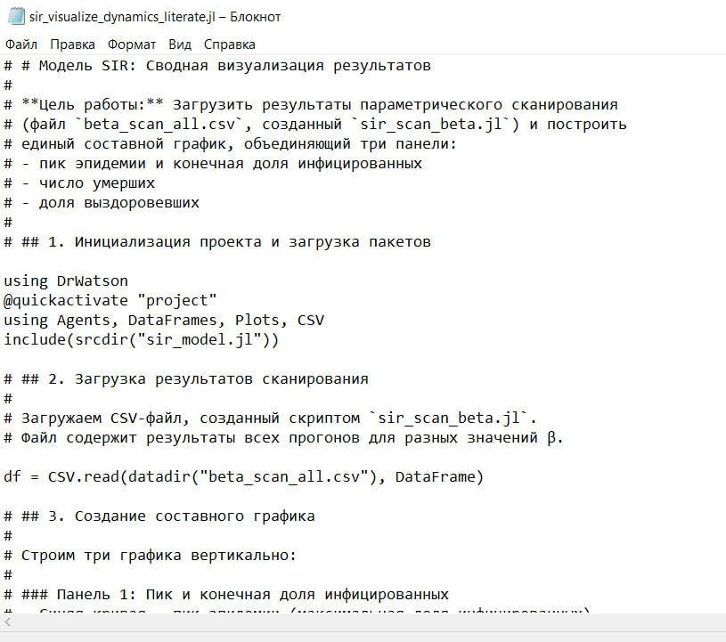
Рисунок 30: Содержимое файла sir_visualize_dynamics_literate.jl
Генерируем чистый код, jupyter notebook и документацию в формате Quarto с помощью tangle.jl (рис. 31).
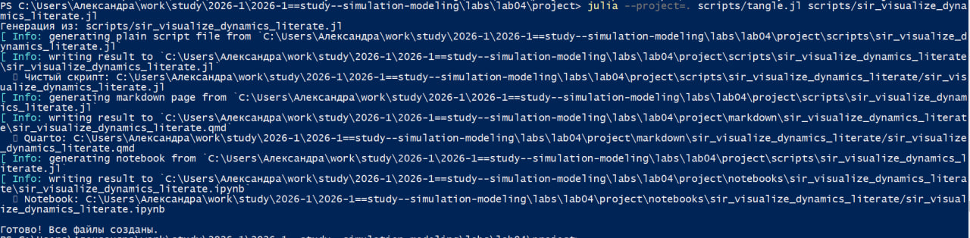
Рисунок 31: Генерация производных форматов
Открываем jupyter notebook и проверяем что все коды успешно запускаются (рис. 32).
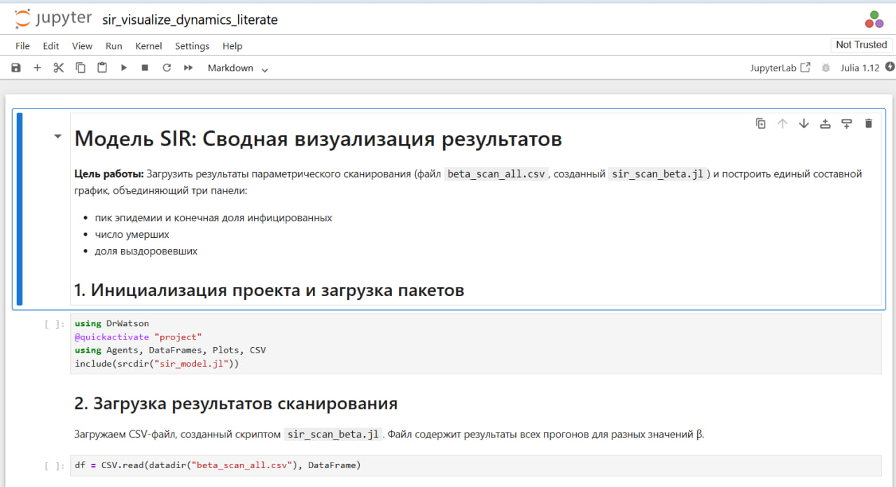
Рисунок 32: Проверка в jupyter notebook

5. Выводы
В ходе выполнения лабораторной работы реализована и исследована агентная эпидемиологическая модель SIR с использованием пакетов Agents.jl, DrWatson.jl и BlackBoxOptim.jl.
Основные результаты:
- Реализована агентная модель SIR с тремя состояниями (S, I, R), учитывающая миграцию между городами, стохастическое заражение, выявление заболевания, смертность и повторное заражение.
- Проведён базовый эксперимент, построен график динамики эпидемии, демонстрирующий характерные кривые S(t), I(t), R(t).
- Выполнено параметрическое сканирование коэффициента заразности β (от 0.1 до 1.0). Установлено, что при β < 0.3 эпидемия не развивается, а с ростом β увеличиваются пик заболеваемости и число умерших.
- Исследовано влияние миграции между городами. Показано, что с ростом интенсивности миграции пик эпидемии наступает раньше, а его высота увеличивается.
- С помощью многокритериальной оптимизации найдены оптимальные параметры (β_und = 0.104, время выявления = 3 дня, смертность = 0.071), минимизирующие пик заболеваемости (0.04%) и долю умерших (0.0%).
- Скрипты преобразованы в литературный стиль, сгенерированы чистый код, Jupyter Notebook и Quarto-документация.
Таким образом, освоены основные принципы агентного моделирования эпидемиологических процессов, приобретены навыки работы с Agents.jl, проведения параметрических исследований и оптимизации параметров модели.

6. Список литературы
- Kermack W. O., McKendrick A. G. A Contribution to the Mathematical Theory of Epidemics // Proceedings of the Royal Society of London. Series A, Containing Papers of a Mathematical and Physical Character. — 1927. — Vol. 115, No. 772. — P. 700–721.
- Hethcote H. W. The Mathematics of Infectious Diseases // SIAM Review. — 2000. — Vol. 42, No. 4. — P. 599–653.
- Datseris G., Vahdati A. R., DuBois T. C. Agents.jl: a performant and feature-full agent-based modeling software of minimal code complexity // SIMULATION. — 2022. — P. 00375497211068820.
- Королькова А. В., Кулябов Д. С. Имитационное моделирование. Практикум. — 2026.
- Agents.jl Documentation — URL: https://juliaai.github.io/Agents.jl/stable/
- DrWatson.jl Documentation — URL: https://juliadynamics.github.io/DrWatson.jl/stable/
- Literate.jl Documentation — URL: https://github.com/fredrikekre/Literate.jl
- BlackBoxOptim.jl Documentation — URL: https://github.com/robertfeldt/BlackBoxOptim.jl
- Plots.jl Documentation — URL: https://docs.juliaplots.org/stable/
- StatsBase.jl Documentation — URL: https://juliastats.org/StatsBase.jl/stable/

